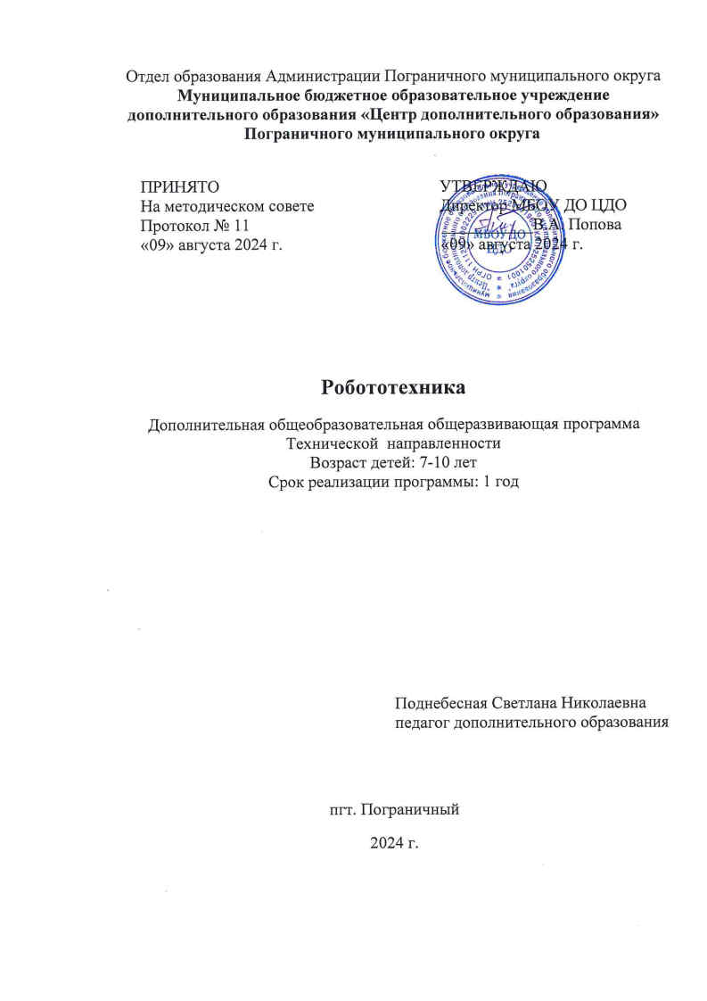

Раздел № 1. ОСНОВНЫЕ ХАРАКТЕРИСТИКИ ПРОГРАММЫ
  - Пояснительная записка
Актуальность программы. Работа с образовательными конструкторами LEGO MINDSTORMS Education EV3 позволяет учащимся в форме познавательной игры узнать многие важные идеи и развить необходимые в дальнейшей жизни навыки. При построении модели затрагивается множество проблем из разных областей знания – от теории механики до психологии, - что является вполне естественным. Ценность, актуальность дополнительной общеразвивающей программы «Робототехника» состоит в том, что в ней уделяется большое внимание практической деятельности учащихся: освоение базовых понятий и представлений об программировании. Программа основана на принципах развивающего обучения, способствует повышению качества обучения, формированию алгоритмического стиля мышления и усилению мотивации к обучению. Очень важным представляется тренировка работы в коллективе и развитие самостоятельного технического творчества.
Направленность программы: техническая.
Язык реализации программы: государственный язык РФ - русский.
Уровень освоения: стартовый
Отличительная особенность программы: дополнительная общеразвивающая программа «Робототехника» разработана для обучения учащихся основам конструирования и моделирования роботов при помощи программируемых конструкторов LEGO MINDSTORMS Education EV3. Курс робототехники является одним из интереснейших способов изучения компьютерных технологий и программирования. Во время занятия учащиеся собирают и программируют роботов, проектируют и реализуют миссии, осуществляемые роботами – умными машинками. Командная работа при выполнении практических миссий способствует развитию коммуникационных компетенций, а программная среда позволяет легко и эффективно изучать алгоритмизацию и программирование, успешно знакомиться с основами робототехники. Целый ряд специальных заданий на наблюдение, сравнение, домысливание, фантазирование позволяет формировать высокий
интеллект учащихся. Компьютер используется как средство управления моделью; его использование направлено на составление управляющих алгоритмов для собранных моделей. Простота в построении модели в сочетании с большими конструктивными возможностями конструктора позволяют учащимся в конце занятия увидеть сделанную своими руками модель, которая выполняет поставленную ими же самими задачу.
Адресат программы – учащиеся, имеющие склонности к технике, конструированию, программированию в возрасте 7-10 лет.

Особенности организации образовательного процесса
Объем и срок освоения программы
Программа рассчитана на 1 год обучения (34 недели, 34 часа).
Формы обучения – очная. Совместное взаимодействие педагога, ребенка и семьи,
направленно на создание условий для более успешной реализации способностей ребёнка
Режим занятий
Занятия по общеобразовательной программе дополнительного образования
«Робототехника» на протяжении всего курса обучения проводятся для детей 7-10 лет в течение 40 минут 1 раз в неделю; в год – 34 часа.

Цель и задачи программы
Цель программы: обучение основам конструирования и программирования роботов у детей 7-10 лет МБОУ «ПСОШ № 1 ПМО», 1 отделение посредством обучения конструированию с использованием конструктора LEGO MINDSTORMS Education EV3.

Задачи программы:
Воспитательные:
- воспитывать интерес к робототехнике;
- воспитывать инициативность и самостоятельность, уверенность в себе;
-воспитывать адекватное отношение к командной работе, взаимопомощь, без
стремления к соперничеству;
- повысить познавательную активность, интеллектуальные и творческие
- способности, а также возможности восприятия и обработки информации
посредством конструирования и программирования.

Развивающие:
- развивать конструкторские навыки, фотографическую память и оперативное
мышление, логику и воображение;
- развивать мелкую моторику детей для активации внутреннего
интеллектуального и творческого потенциала ребенка;
- совершенствовать исследовательские способности;
- развивать умение работать над проектом в команде, эффективно распределять
обязанности.
Обучающиеся:
- обучить работать с конструктором LEGO MINDSTORMS Education EV3 и программным обеспечением самостоятельно и в группе;
- научить планировать процесс работы с проектом с момента появления идеи
или задания и до создания готового продукта;
-обучить навыкам оценки проекта и поискам пути его усовершенствования.

Содержание программы
Учебный план

№ п/п | Название темы | Количество  часов |  |  | Формы аттестации  /контроля
№ п/п | Название темы | Всего | Теория | Практика
1 | Введение в робототехнику. | 4 | 3 | 1
2 | Lego Mindstorms EV3, основные возможности. | 11 | 3 | 8
3 | Lego Mindstorms EV3, основы программирования. | 5 | 3 | 2
4 | LegoMindstormsEV3,«логика робота». | 14 | 6 | 8 | Демонстрация моделей
 | Итого | 34 | 15 | 19

Содержание учебного плана
1. Тема: Введение в робототехнику.
Теория: Что такое "Робот". Виды, значение в современном мире, основные направления применения. Состав конструктора, правила безопасной работы. Обзор датчиков. Обзор модуля EV3. Экран, кнопки управления, индикатор состояния, порты.
Практика: Инструктаж по технике безопасности. Ознакомление с рабочим местом (ноутбук +конструктор + руководство). Сортировка деталей конструктора. Включение модуля. Работа с интерфейсом модуля. Подключение датчиков к модулю. Снятие показаний с датчиков.

2. Тема: Lego Mindstorms EV3, основные возможности.
Основы конструирования c Lego Mindstorms EV3. Основные принципы механики. Механические передачи. Визуальная среда программирования Lego Mindstorms EV3. Сервомоторы и различные датчики EV3, освоение методов работы с ними. Колесные роботы. Программирование колесного робота.
Практика: Сборка конструкций по заданию.
Эксперимент с изменением мощности и скорости: редуктор, мультипликатор.
Запуск и изучение программной среды LEGO Mindstorm EV3.Интерфейс программы и работа с ним. Знакомство с основными блоками.
Написание и запуск программы для движения, колёсного робота.
по управлению модулем EV3.
Сбор приводной платформы: одномоторная, двухмоторная тележка.
Программирование прямолинейного движения, различных поворотов с использованием блоков «Рулевое управление», «Независимое управление моторами», «Большой сервомотор».
Практика: Сборка моделей механических передач с разным передаточным отношением.
Практика: Сборка модели робота. Анализ модели возвратно-поступательного движения.
Навигация по интерфейсу модуля. Запуск и работа среды программирования модуля. Написание программы для движения, сконструированного робота.
Запуск и изучение программной среды LEGOMindstormEV3.Интерфейс программы и работа с ним. Написание и запуск программ по управлению модулемEV3.
Сборка приводной платформы.
Практика: Работа с интерфейсом модуля. Блоком программирования NXT, кнопки запуска программы, включения, выключения микропроцессора, выбора программы. Порты входа и выхода. Клеммы и контакты, жидкокристаллический дисплей, индикаторы выполнения программы, программы, порта. Рассмотрение его меню и основных команд. Рассмотрение часто встречающиеся проблем при работе с NXT и способы их устранения. Программирование базовой модели, используя встроенный в NXT редактор программ.

3. Тема: Lego Mindstorms EV3, основы программирования.
Основы програмирования c Lego Mindstorms EV3. интерфейсом программы LEGO Mindstorms NXT, командным меню и инструментами программы. Изучение способов создания (направляющие, начало и конец программы), сохранения программ. Получение общего представления о принципах программировании роботов на языке NXT-G, о программных блоках, из которых строятся программы графической среды Mindstorms Edu NXT. Изучение блоков, входящих в основную палитру команд. Изучение способов передачи файла в NXT.
Практика: Сборка конструкций по заданию. Запуск и изучение программной среды LEGOMindstormEV3.Интерфейс программы и работа с ним. Знакомство с основными блоками. Написание и запуск программ по управлению модулемEV3.
Составление простых программ, с использованием основной палитры».
Практика: Сборка приводной платформы: одномоторная, двухмоторная тележка.
Конструирование робота, использующего несколько различных датчиков. Составление программ для него. Использование различных комбинаций из датчиков.

4. Тема: Lego Mindstorms EV3, «логика робота».
Экран, звук, индикатор состояния модуля.
Датчик касания. Датчик цвета/света. Ультразвуковой датчик.
Алгоритмические структуры: многозадачность, цикл, переключатель.
Кейс-задание: «Следование по линии».
Практика: Программирование экрана, звука, индикатора состояния модуля. Соединение датчика касания с модулем.
Отладка программы «Следования по линии».
Кейс-задание на движение по прямой и криволинейной траектории. Сборка моделей роботов. Написание программы для движения, сконструированного робота.
Практика: Программирование управления модуля с помощью датчика.
Практика: Программирование экрана, звука, индикатора состояния модуля. Соединение датчика касания с модулем. Программирование управления модуля с помощью датчика.
Практика: Программирование управления модуля с помощью датчиков. Отладка программы «Захват и перемещение объектов».

1.3. Планируемые результаты
Личностные:
У обучающихся будут:
- развита мотивация на достижение результатов, на успешность и способы дальнейшего развития;
- развита инициативность и самостоятельность, уверенность в себе;
- повысится познавательная активность, улучшатся интеллектуальные и творческие способности, а также возможности восприятия и обработки информации посредством конструирования и программирования;
- развито умение обучаться в рамках одного коллектива, распределяя обязанности в своей команде;
- развито умение слушать собеседника и высказывать свою точку зрения, предлагать свою помощь и просить о помощи товарища.

Метапредметные результаты
У обучающихся будут развиты:
-концентрация внимания, фотографическая память и оперативное мышление, логика и воображение;
-мелкая моторика детей для активации внутреннего интеллектуального и творческого потенциала ребенка.

Предметные результаты
Обучающиеся будут знать:
- технику безопасности и требования к организации рабочего места;
- закономерности конструктивного строения изображаемых предметов;
- различные приемы работы с конструктором «Lego Education WeDo 2.0»;
- основы линейного программирования сконструированных роботов;
- основы моделирования.

Обучающиеся будут уметь:
- конструировать и создавать реально действующие модели роботов;
- управлять поведением роботов при помощи простого линейного программирования;
- применять на практике изученные конструкторские, инженерные
и вычислительные умения и навыки;
- проявлять творческий подход к решению поставленной задачи, создавая модели реальных объектов и процессов.

Обучающиеся будут владеть:
- навыками линейного программирования;
- навыками конструирования лего;
- навыками решения практических задач.

Раздел № 2 ОРГАНИЗАЦИОННО-ПЕДАГОГИЧЕСКИЕ УСЛОВИЯ
Условия реализации программы

1. Материально-техническое обеспечение дополнительной общеобразовательной

программы
Занятия по данной программе проводятся в просторном, хорошо освещенном помещении, которое отвечает всем установленным санитарно-гигиеническим требованиям:
- посадочные места (ученические столы и стулья на каждого обучающегося);
- кабинет должен быть оборудован:
- медиапроектором,
- компьютером, экраном, акустической системой. Для практических занятий будут использоваться:
- наборы конструктора «LEGO MINDSTORMS Education EV3»

2.Учебно- методическое и информационное обеспечение Электронные ресурсы:
1. Введение к учебным проектам LEGO MINDSTORMS Education EV3 (https://pilotlz.ru/or/robofesta.php)
- Школа робототехники. (centr-razvitie.ru)
- − Федеральный закон Российской Федерации от 29 декабря 2012 г. №273-ФЗ «Об образовании в Российской Федерации»;
- − Концепция развития дополнительного образования детей, утвержденная
- − Стратегия развития воспитания в Российской Федерации на период до 2025 года // Распоряжение Правительства РФ от 29.05.2015 г. № 996-р;
- − Приоритетный проект «Доступное дополнительное образование детей», утвержден президиумом Совета при Президенте РФ по стратегическому развитию и приоритетным проектам от 30.11.2016 г. № 11;
- − Федеральный проект «Успех каждого ребёнка», утвержденный 07декабря 2018 года;
- − Постановление Главного государственного санитарного врача Российской Федерации от 24 декабря 2020 г. № 41 «Об утверждении СанПиН 2.1.3678-20 «Санитарно-эпидемиологические требования к устройству, содержанию и организации режима работы образовательных организаций дополнительного образования детей»;

Оценочные материалы и формы аттестации
Для отслеживания и оценки успеваемости учащихся в ходе реализации проектов используются следующие наглядные инструменты оценки:
- Наблюдение
- Страницы документации
- Утверждения для самостоятельной оценки своих знаний.

Категории наблюдения.
Для каждого проекта с пошаговыми инструкциями предоставляется пример категорий. Для каждого учащегося или группы можно использовать сетку категорий наблюдения для следующих целей:
- оценка результатов учащегося на каждом этапе процесса;
- предоставление конструктивной обратной связи для содействия развитию учащихся.
Категории основываются на следующих последовательных этапах:
- Начальный этап. Учащийся находится на начальных этапах развития с точки зрения содержания знаний, способности понимать и применять материал и (или) демонстрировать связные размышления в рамках заданной темы.
- Формирование знаний. Учащийся может представить только базовые знания (например, словарный запас) и пока не может применять знания материала или продемонстрировать понимание представляемых концепций.
- Выше среднего. Учащийся обладает определенным уровнем понимания материала и концепций и может адекватно представить изучаемые темы, материал или концепции. Способность обсуждать и применять знания за пределами требуемого задания отсутствует.
- Освоение завершено. Учащийся способен переводить концепции и идеи на следующий уровень, применять понятия в других ситуациях, а также синтезировать, применять и расширять знания в ходе обсуждений, которые включают развитие идей.
Организуются текущие выставки лучших работ, ведется наблюдение за работой учащихся на занятиях, проводится командный анализ проведенной работы, выставляется зачетная оценка по окончании занятия.
Обмен учащимися результатами своей работы — это один из способов ее отслеживания, выявления областей, в которых им необходима дополнительная помощь, а также оценки хода выполнения работы. Учащиеся могут делиться своими результатами различными способами. В процессе документирования они могут:
  - делать снимки важных этапов создания прототипов или окончательных моделей;
  - делать снимки групповой работы над важными элементами;
  - записывать видео, поясняющее проблему, с которой они столкнулись;
  - записывать видео, поясняющее проводимые ими исследования;
  - записывать важную информацию с помощью инструмента документирования;
  - находить вспомогательные изображения в Интернете;
  - делать снимок экрана программы;
  - записывать, рисовать чертежи или делать наброски на бумаге
По окончании работы над проектом учащиеся с удовольствием поделятся своими решениями и открытиями. Это отличная возможность для развития их навыков общения.

Календарный учебный график

Этапы образовательного процесса |  | 1 год
Продолжительность учебного года, неделя |  | 34
Количество учебных дней |  | 34
Продолжительность учебных периодов | 1 полугодие | 05.09.2024-31.12.2024
Продолжительность учебных периодов | 2 полугодие | 09.01.2025-22.05.2025
Возраст детей, лет |  | 7-10
Продолжительность занятия, час |  | 1
Режим занятия |  | 1 раз\нед
Годовая учебная нагрузка, час |  | 34

  - Календарный план воспитательной работы

№ | Мероприятия | Сроки  проведения | Форма проведения
1 | Как учитывать разные мнения и  работать в сотрудничестве. | сентябрь | Беседа
2 | Учимся задавать вопросы и  договариваться в группе | октябрь | Игра
3 | Учимся координировать в сотрудничестве позицию других  людей | ноябрь | Соревнование
4 | Продуктивное решение конфликтов на основе учета интересов и позиций всех  участников | декабрь | Создание проектов
5 | Кто быстрей. | январь | Квест-игра
6 | Взаимный контроль. | февраль | Защита проекта
7 | Взаимопомощь. | март | Викторина
8 | Диалогические формы  коммуникации | апрель | Видеорепортаж
9 | Участие в турнире роботов. | май | Соревнование

СПИСОК ИСПОЛЬЗОВАННОЙ ЛИТЕРАТУРЫ

- Власова, О.С. Образовательная робототехника в учебной деятельности учащихся начальной школы: Учебно-методическое пособие. Челябинск: Изд-во Челяб. гос. пед. унта, 2019.
- Матюшкин, А.М. Психология мышления. Мышление как разрешение проблемных ситуаций: учебное пособие. М.: КДУ, 2019.
- Петерсон, Л.Г. Повышение профессиональной компетентности педагога дошкольной образовательной организации. Выпуск 5: Учебно-методическое пособие. М.: Педагогическое общество России, 2020.

